ПРИЛОЖЕНИЯ:
- Ссылка на электронный ресурс элективного курса по информатике и ИКТ в 10 классе "Сервисы Google и Web 2.0" (Современные способы сетевого взаимодействия)
https://sites.google.com/site/elektiv10/
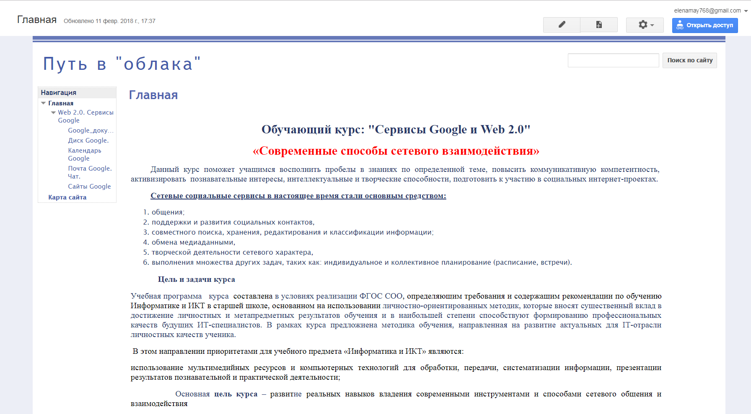
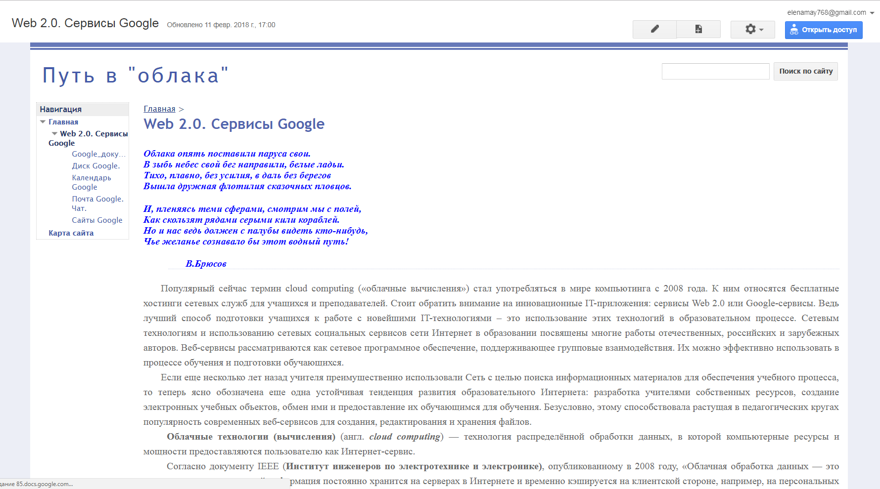
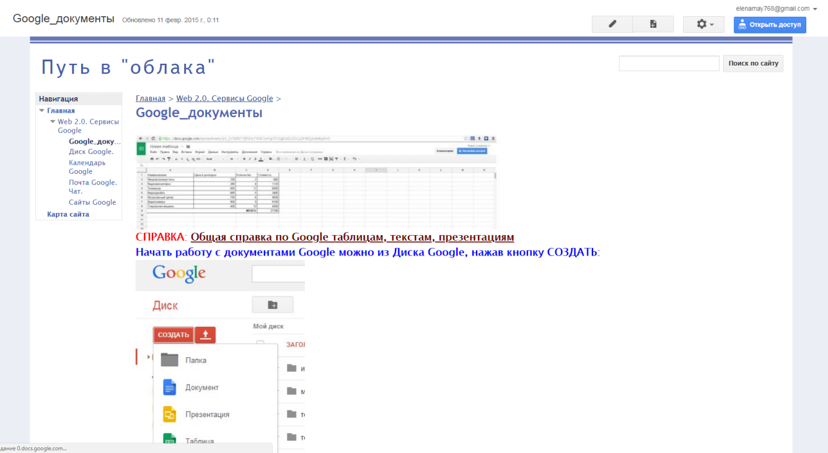
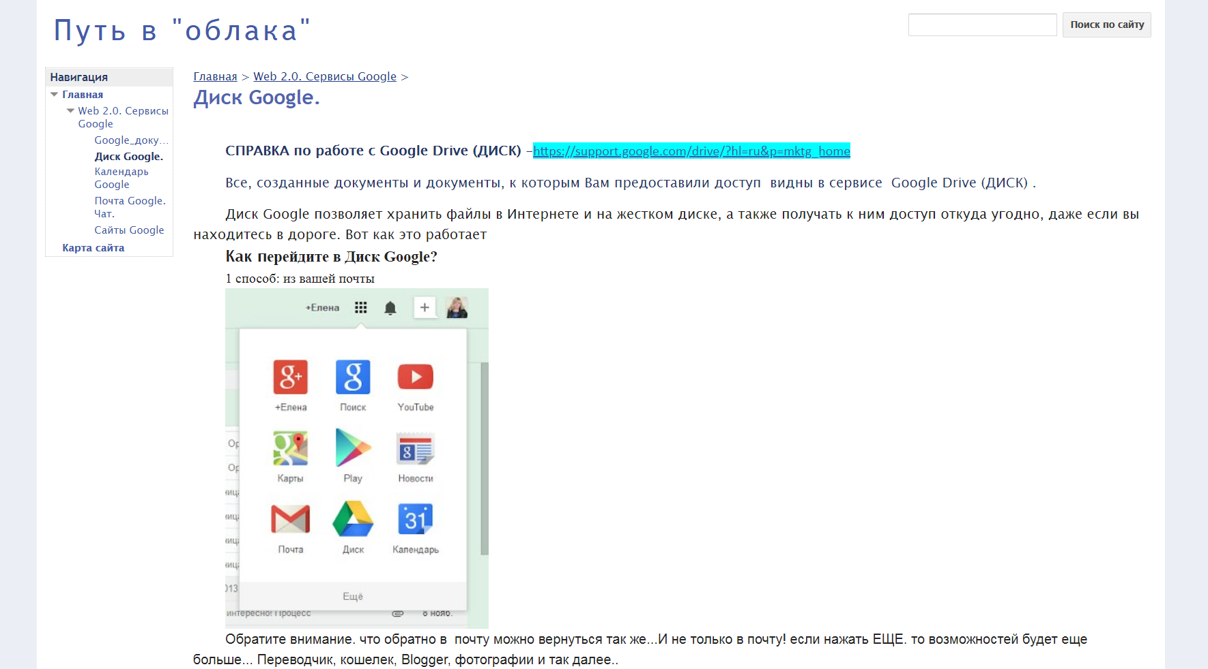

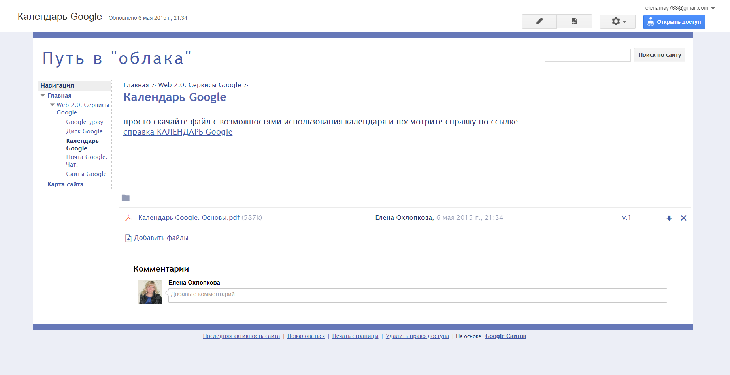
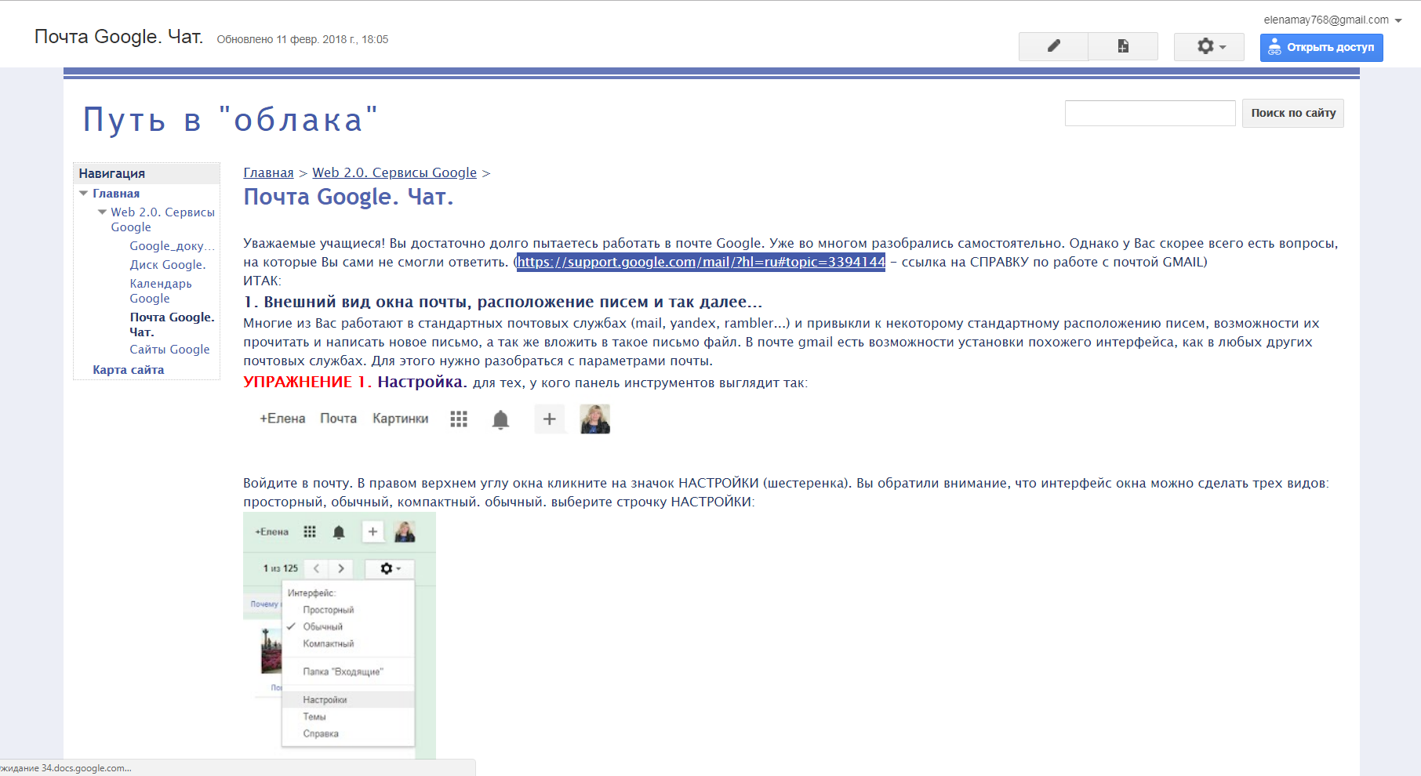
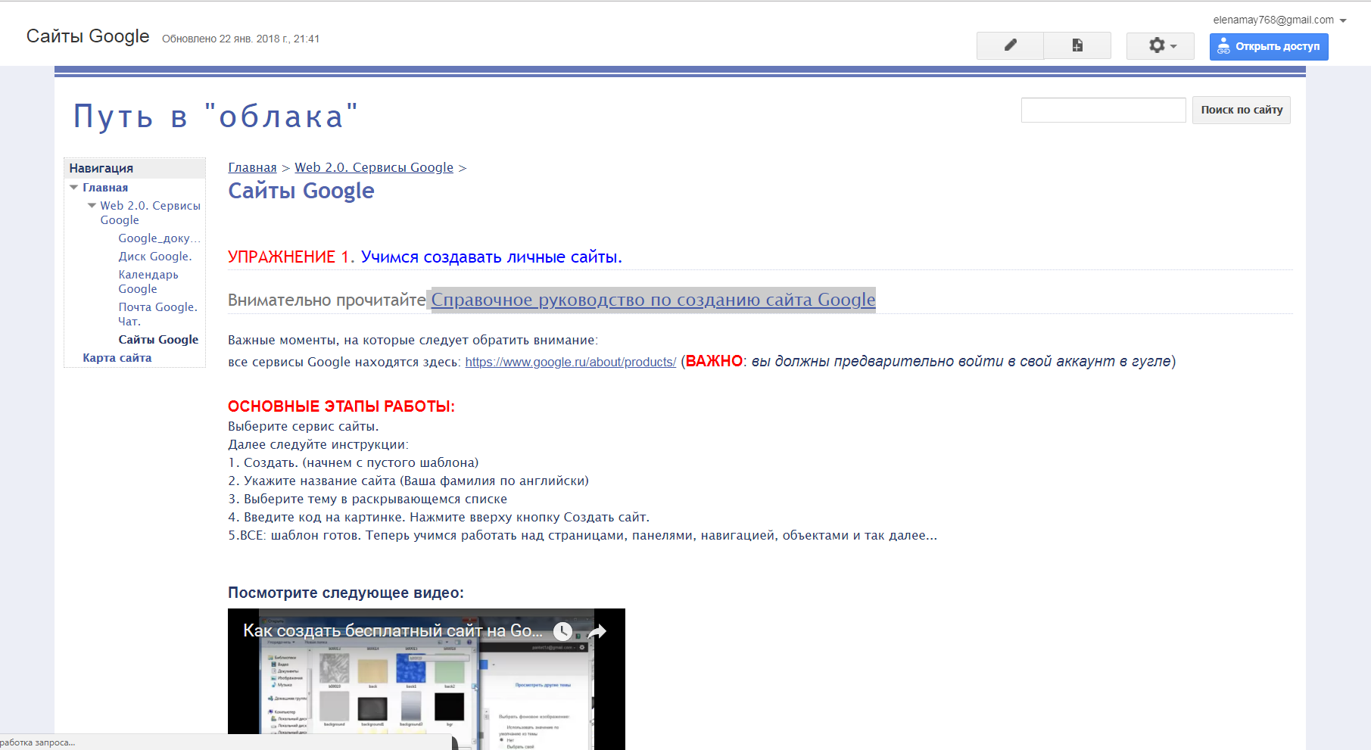

- Задания.
- Итак, Вы познакомились с такими понятиями, как «Облачные технологии», рассмотрели сайт Интерактивности. Теперь вы имеете общее представление о сетевых возможностях «Google сервисов» и технологий группового взаимодействия web 2.0. Пора приступать к самостоятельной практической работе.
- Дальше мы будем работать следующим образом:
- Вы получаете доступ к новому сайту «Элективный курс 10 класс» Это рабочий сайт. Там Вы будете учиться создавать свои страницы, общаться, загружать материалы и т.п.
- Так же Вы получите доступ к ТАБЛИЦЕ РЕЗУЛЬТАТОВ, в которой будут появляться результаты Вашей работы, но эти результаты будут видны всем участникам электива.
- ИТАК: Вы получаете задание, выполняете его. Затем отправляете его на проверку (способ отправки будет в каждом задании по каждой теме описан отдельно). В ТАБЛИЦЕ РЕЗУЛЬТАТОВ после выполнения задания будет появляться слово «зачет» или «незачет». Работ будет 10. И соответственно 10 зачетов Вы должны набрать, чтобы получить за Элективный курс общий зачет.
- Вот темы, по которым Вам необходимо получить зачеты.
Web 2.0. Сервисы Google
Тема 1. Почта Google. Чат.
Тема 2 Документы Google. Календарь.
Тема3. Диск Google.
Тема 4. Документы Google. Текстовый документ
Тема5. Документы Google. Таблицы
Тема 6. Документы Google. Презентация. Рисунок.
Тема 7. Документы Google. Формы.
Тема 8. Сайты Google.
Тема 9. Web 2.0. Документ-сервис для работы с презентациями SlideBoom, ФотоФильмы.ру и т.п.
Тема 10. Web 2.0 - групповое взаимодействие. Фабрика кроссвордов.
Web 2.0. Виртуальная интерактивная доска RealTimeBoard (http://realtimeboard.com)

Тема 1. «Почта Google. Чат» будет зачтена, если вы зарегистрировались в почте Google, и написали мне сообщение в групповом чате Hangouts. Смотрите итоги зачета темы в ТАБЛИЦЕ РЕЗУЛЬТАТОВ. У кого нет зачета, значит в чате не было сообщения или наоборот не зарегистрировались в почте.
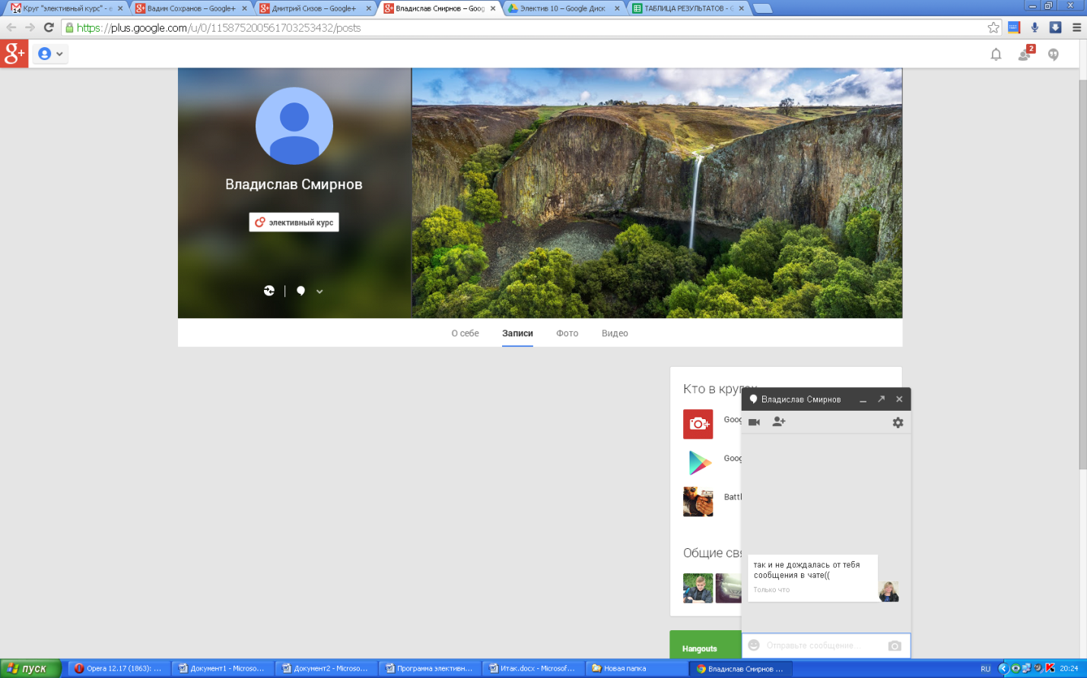

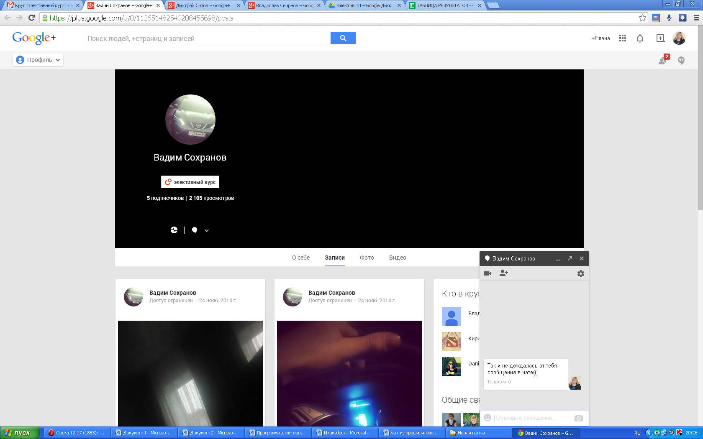
Тема 2. Документы Google. Календарь.
Изучите теоретический материал по работе с календарем Google. Создайте календарь изучения тем элективного курса и сдачи зачетов по темам.
Тема 3 «Диск Google».
Обращаю Ваше внимание: устанавливать Диск на Ваш компьютер не обязательно, иначе будет занято дополнительное место на Вашем жестком диске.
Упражнение 1. Работа с документами, к которым предоставлен доступ.
1. Изучите возможности Диск Google на сайте
2. войдите в Google Диск
3. Откройте подпапку Доступные.
4. двойным кликом откройте документ АДРЕСА.
5. Заполните таблицу своими данными.
6. Просматривайте потом этот документ и вы увидите, что вместе с вами в этом документе работают и другие люди.
Документ ТАБЛИЦА РЕЗУЛЬТАТОВ - тоже совместный. Только право редактировать его не предоставлено. Можно только просматривать!
ВАЖНО! все документы из папки Диск открываются либо в отдельном окне, либо перед папкой Диск. Их можно закрывать крестиком в правом верхнем углу.
Упражнение 2 . Добавление документов на Диск и предоставление к ним доступа.
1. Загрузите на диск текстовый файл Ваша фамилия.doc (или docx). Содержание файла: сообщение на тему «Облачные технологии», 3-5 страниц
2. Дайте учителю доступ к этому файлу, используя адрес электронной почты elenamay768@gmail.com с уровнем доступа редактирование.
График заданий - каждую неделю новое задание.
ПРИМЕЧАНИЕ:
Зачет по теме 2 Вы получите если:
1. файл Адреса будет заполнен Вашей информацией
2. я получу доступ к файлу с вашего Google Диска с сообщением на тему «Облачные технологии»
ВАЖНО! если возникнут проблемы с выполнением заданий можно написать в комментариях прямо на сайте Электив (это хороший способ группового общения, как в Контакте и т.п.). Мы будем собираться в субботу в кабинете информатики, если возникнет необходимость общения или индивидуальных консультаций.
УДАЧИ!
Задания каждой темы Вы будете регулярно получать по почте, они так же буду появляться и на сайте
- Проверьте что из предыдущих тем у Вас зачтено! Напоминаю, что общий зачет будет поставлен по итогам зачетов по ВСЕМ темам. Если что-то не понятно - жду индивидуальных вопросов в чате (почте….)
- Даю задания сразу по двум темам:

Тема 4. Документы Google. Текстовый документ
Тема 5. Документы Google. Таблицы

На сайте «Элективный курс 10 класс «"Сервисы Google и Web 2.0" (Современные способы сетевого взаимодействия)» есть ссылка на Google-документы. Там теоретический материал к заданиям. Чтобы переименовать документ нужно щелкнуть по файлу правой клавишей мыши и выбрать команду «переименовать».
Задание по теме 3: создайте текстовый документ по образцу, переименуйте его в «УДАЧА» и предоставьте к нему доступ учителю (elenamay768@gmail.com)

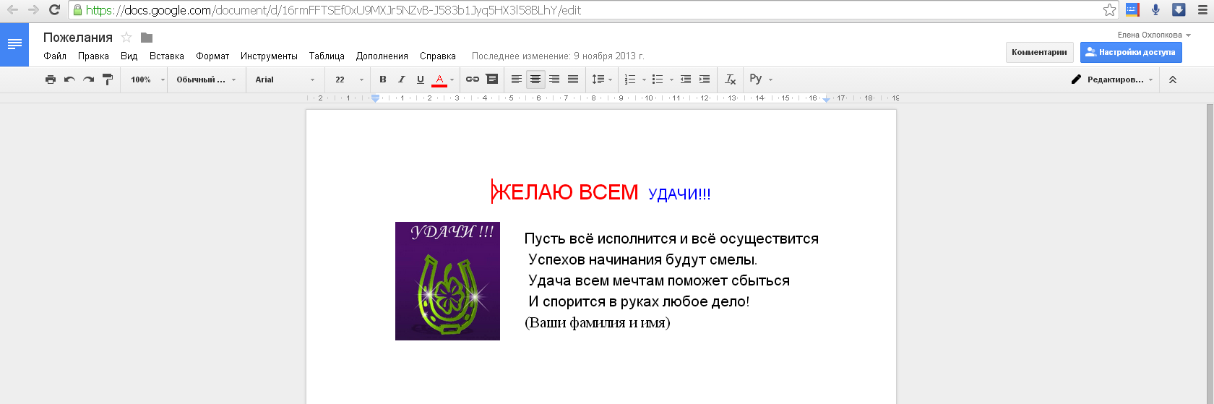
Задание к теме 4: Создайте таблицу «Магазин» (назовите так же документ и предоставьте к нему доступ учителю). Вычислите стоимость товаров и итоговую сумму стоимости. Постройте диаграмму, которая отражает цену товаров.

СПРАВКА: Работа в таблицах Google аналогична с Excel:
Столбцы А,В, С содержат текст и числа. В столбце D (стоимость) введите формулу: цена*количество (= B2*C2). В ячейке D9 формула с функцией =SUM(D2:D8).

Посмотрите этапы выполнения:
ENTER
протащить вниз
дальше рассчитать суммарный итог по стоимости
ENTER
Построение диаграммы:
- Выделить блок ячеек А2:В8
- Меню вставка диаграмма.
- Далее три вкладки: Начало, диаграммы, настройка.

У Вас должна получиться следующая диаграмма:

Не забудьте предоставить доступ к документам!!! УДАЧИ! Жду результат до 22 декабря! По итогам четырех тем полугодовой ЗАЧЕТ! (или незачет)
На сайте элективного курса изучите теоретический материал по данным темам в разделе Google документы.
Тема 6 | Документы Google. Презентация. Рисунок.
- Рисунок.
Документ Google Рисунок и панель Рисование в Word имеют очень похожие технологии работы.
Задание: создайте схему по образцу, подпишите ее, предоставьте доступ учителю.
- Презентации.

Вспомните возможности Power Point, там много аналогичного.
Задание: создайте презентацию на произвольную тему, подпишите ее, предоставьте доступ учителю . 5 слайдов вполне достаточно.
ТРЕБОВАНИЯ к презентации:
1. 5 слайдов (1 титульный)
2. титульный слайд содержит ФИ автора, название, дату создания, тематический рисунок (фото)
3. объекты: текст, рисунки (фото), видео.
4. цветовое оформление (фон, текст и т.п.)
5. анимация.

Тема 7 | Документы Google. Формы.
Задание: создайте форму-тест со следующими вариантами вопросов и ответов и предоставьте доступ учителю к форме.
- текст или текст (абзац) - многострочный
- с выбором одного варианта ответа из списка
- с выбором нескольких вариантов из списка
- выбор из выпадающего списка.
Пример: опрос родителей и учащихся «Школьная форма»
- Как вы думаете, для чего вводится школьная форма для учащихся?
Ответ: произвольный многострочный текст
- Нужна ли единая школьная форма?
Ответ: выбор - Да (Нет)
- Какого цвета должна быть школьная форма?
Ответ: выбор из выпадающего списка – синего, серого, черного
И ТАК ДАЛЕЕ…
ПРИМЕЧАНИЕ: один из вопросов должен быть обязательным к ответу, например, отвечающий может представиться, написав свою фамилию:
- Введите свою фамилию и имя:
Ответ: обязательное поле, многострочный текст.
Тема 8.
Тема 9. Web 2.0. Документ-сервис для работы с презентациями SlideBoom, ФотоФильмы.ру и т.п.
Тема 10. Web 2.0 - групповое взаимодействие. Фабрика кроссвордов.
Web 2.0. Виртуальная интерактивная доска RealTimeBoard (http://realtimeboard.com) (*обзорно)
Тема 8. Сайты Google. Изучите теоретический материал по созданию сайтов Google. Создайте сайт из 4-5 страниц на произвольную тему. Предоставьте доступ по ссылке всем участникам элективного курса.

Темы 9 и 10.
Перейдите по ссылке ИНТЕРАКТИВНОСТИ. Составьте справочную информацию по работе с 3 любыми сервисами Web 2.0. Загрузите данный материал на диск в облако и дайте доступ всем участникам элективного курса.

- РАБОТЫ УЧАЩИХСЯ: